Защитим будущее,
извлекая уроки из прошлого

УРОКИ, ИЗВЛЕЧЕННЫЕ ИЗ АВАРИИ
Дата происшествия: | 13.07.2017 | Мероприятия по локализации и устранению причин аварии:  - Проведение аварийно-восстановительных работ;  - ООО «Боровичигазстрой» не допускать производство работ без соблюдения Правил охраны газораспределительных сетей и Правил организации производства земляных работ;  - ООО «АВК» не допускать к эксплуатации машины направленного бурения работников, не соответствующих квалификационным требованиям, указанным в профессиональном стандарте «Оператор комплекса горизонтального направленного бурения в строительстве»;  - ООО «АВК» эксплуатацию машины направленного бурения осуществлять в соответствии с руководством по эксплуатации машины «МНБ-50» и охраны труда;  - ООО «АВК» при заключении договоров аренды, договоров безвозмездного пользования машины направленного бурения МНБ-50 в обязательном порядке предусматривать условиями договора наличие согласования и разрешение на производство земляных работ;  - АО «Газпром газораспределение Великий Новгород» издать приказ о мерах по устранению причин и последствий аварии, по обеспечению безаварийной и стабильной работы ОПО, а также привлечению к дисциплинарной ответственности лиц, допустивших нарушения требований законодательства РФ в области промышленной безопасности;  - АО «Газпром газораспределение Великий Новгород» выполнить корректировку должностных инструкций начальника СПГ, мастера СПГ, слесаря по эксплуатации и ремонту подземных газопроводов 2 разряда, с указанием действий специалистов и работников при возможности возникновении аварийных ситуаций и происшествий;  - АО «Газпром газораспределение Великий Новгород» регламентировать порядок осуществления контроля представителем эксплуатационной организации за соблюдением мер по обеспечению сохранности газораспределительной сети при работах сторонних организаций в охранных зонах газораспределительных сетей.  Извлеченные уроки:  Недопустимо проведение земляных работ в охранной зоне газопровода без согласования с газораспределительной организацией и присутствия на месте работ ее представителя.  Организация, эксплуатирующая сети газораспределения и газопотребления обязана обеспечивать их сохранность в течение срока эксплуатации.  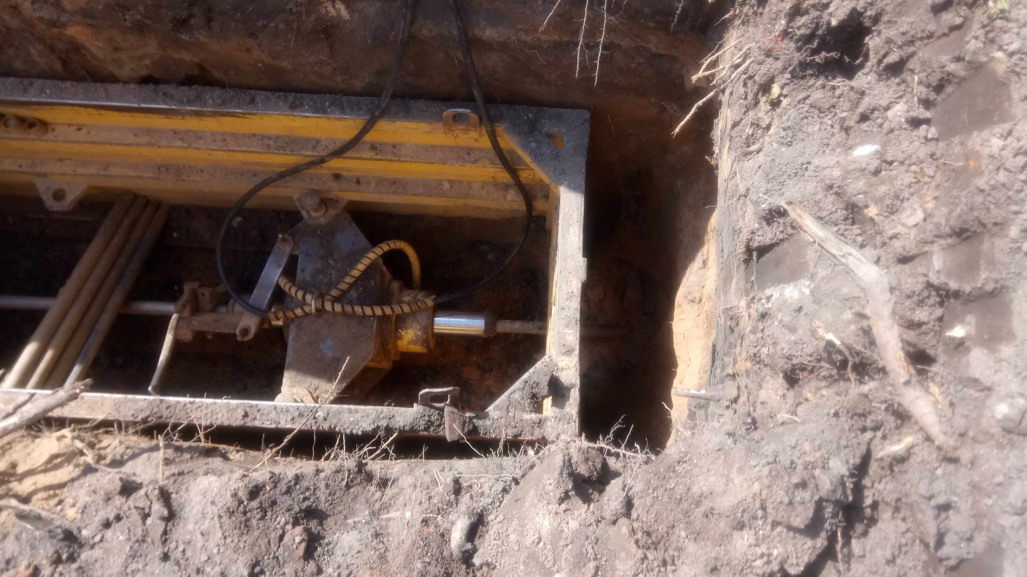
Наименование организации: | АО «Газпром газораспределение Великий Новгород»
Ведомственная принадлежность: | ПАО «Газпром»
Место аварии: | Газопровод подземный стальной среднего давления Р<0,3 МПа  Ǿ 500 мм, расположенный  в г. Боровичи, районе Привокзальной площади около проходной № 4 АО «БКО»
Вид аварии: | Разрушение сооружений
Краткое описание аварии:
При проведении земляных работ по прокладке технического водопровода для восстановления водоснабжения
ООО «Боровичигазстрой» методом ГНБ организацией
ООО «Боровичигазстрой» машиной МНБ-50 (предоставленной ООО «АВК») был поврежден подземный стальной распределительный газопровод среднего давления (Р<0,3 МПа) Ǿ 500 мм, с выбросом природного газа в атмосферу. Воспламенения газа не произошло.

Последствия аварии:
(в т.ч. наличие пострадавших, ущерб)
Пострадавших нет. В результате аварии было отключено от газоснабжения предприятие АО «БКО».
Экономический ущерб составил 1753,58 тыс. руб.

1. Технические причины аварии:
1.1. Механическое разрушение подземного стального газопровода среднего давления диаметром равным 500 мм машиной направленного бурения для бестраншейной прокладки трубопроводов МНБ-50 при проведении земляных работ по прокладке технического водопровода для восстановления водоснабжения ООО «Боровичигазстрой».

2. Организационные причины:
2.1. Проведение работ в охранной зоне подземного газопровода без письменного разрешения организации, эксплуатирующей газораспределительные сети;
2.2. Не вызван в установленном порядке представитель эксплуатирующей организации на место производства земляных работ в непосредственной близости от действующего газопровода;
2.3. Неудовлетворительная организация производства работ в охранной зоне сети газораспределения;
2.4. Эксплуатирующей организацией не осуществлена приостановка работ в охранной зоне действующей газораспределительной сети с составлением соответствующего акта при обнаружении проведения работ без надлежащего оформления разрешения на производство работ.

